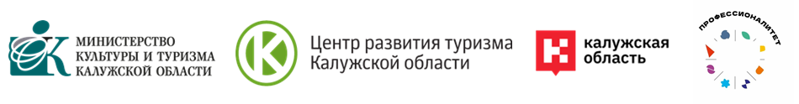
Рабочая встреча по вопросам взаимодействия Института развития профессионального образования «Профессионалитет» с туристическим сообществом Калужской области

12 февраля 2026 года в Калуге состоится рабочая встреча Института развития профессионального образования «Профессионалитет» с представителями туристического сообщества региона. Цель мероприятия — наладить успешное взаимодействие между субъектами туристического бизнеса и институтом профессионального образования, в частности обсудить возможности размещения гостей и корпоративных групп в отелях Калуги.
Мероприятие проходит при поддержке и при участии Министерства культуры и туризма Калужской области, Центра развития туризма «Калужский край» и Института развития профессионального образования «Профессионалитет». Мероприятие пройдет в конференц-зале Института по адресу: 1-й Академический проезд, д. 5, корп. 1Д. Для участия необходимо пройти регистрацию по ссылке: https://forms.yandex.ru/cloud/69843f4b84227c0cc0c56a9b
Во встрече примет участие заместитель Губернатора Калужской области Ирина Анатольевна Агеева, а также ведущие представители туристической отрасли: Коченкова Полина Михайловна — заместитель министра, начальник управления развития туризма; Суслов Павел Александрович — министр культуры и туризма Калужской области; Чахова Дарья Александровна — директор Центра развития туризма «Калужский край».
В ходе мероприятия участники познакомятся с возможностями Технопарка для эффективного взаимодействия с туристическим бизнесом, включая образовательные программы для взрослых и детей, конгрессно-выставочные возможности, а также сервисы для работы с гостями, включая национальный сервис обмена информации МАХ и онлайн-регистрацию при заселении. Особое внимание будет уделено вопросам размещения корпоративных групп сотрудников в гостиницах Калуги в рамках федерального проекта «Кадры». Кроме того, участники узнают о событийных мероприятиях Калужской области в 2026 году и возможностях их использования для продвижения гостинично-туристического бизнеса.
В рамках мероприятия состоится подписание соглашения о сотрудничестве между Калужским филиалом ФГБОУ ДПО «Институт развития профессионального образования» и Министерством культуры и туризма Калужской области. Также будут награждены победители и участники ежегодного конкурса среди субъектов туристской индустрии Калужской области «Лучшая организация туристской индустрии в Калужской области». Завершит программу ознакомительная экскурсия по Технопарку.
Как отмечает директор Центра развития туризма «Калужский край» Дарья Чахова:
«Взаимодействие с Федеральным технопарком профобразования важно для выстраивания эффективного сотрудничества между образовательными и туристическими структурами региона. Такие встречи помогают находить новые формы партнерства и совместных проектов, способствующих развитию туризма в Калужской области».
ПРАКТИЧЕСКАЯ ИНФОРМАЦИЯ
Даты: 12 февраля 2026
Локации: г. Калуга, 1-й Академический проезд, д. 5, корп. 1Д.
Организатор: Министерство культуры и туризма Калужской области, Центр развития туризма «Калужский край» и Институт развития профессионального образования «Профессионалитет». Контакты для СМИ:
Пресс-служба Центра развития туризма «Калужский край»
Дикова Полина, руководитель PR отдела, + 7 910 869 60 80
E-mail: dikova_ps@visit-kaluga.ru
Социальные сети Центра развития туризма «Калужский край»:

https://vk.com/visitkaluga?from=groups

https://t.me/visitkaluga

